**Методы монетизации современного гейминга**

Караваева В. М.

Кованова К. А.

**Терминология**

Монетизация (в играх) — это процесс превращения игрового контента и механик в источник дохода для разработчиков.

Микротранзакции (в играх) — это небольшие платежи, которые игроки совершают внутри игр для покупки виртуальных товаров, предметов, возможностей или преимуществ.

Free-to-play (F2P) — система монетизации и способ распространения компьютерных игр. Позволяет играть пользователю без обязательного внесения денежных средств.

Loot box - это виртуальный игровой контейнер, содержащий случайный набор внутриигровых предметов с различной степенью редкости и ценности.

**Аннотация**

Статья рассматривает различные подходы к монетизации игр, такие как платная подписка, микротранзакции, реклама и премиальные модели. Исследуются причины роста популярности Free-to-play-игр и способы повышения доходов разработчиков через использование микротранзакций. Особое внимание уделено этическим аспектам монетизации, таким как Loot box и возможность влияния на игровую механику через покупку внутриигровых предметов. Делается вывод о необходимости поиска баланса между доходностью игры и удовлетворенностью пользователей.

**Вступление**

Современная индустрия видеоигр представляет собой один из наиболее быстрорастущих сегментов цифровой экономики. Однако разработка игр требует значительных финансовых вложений, что приводит к необходимости поиска эффективных стратегий получения дохода. Одной из важнейших составляющих этой системы является монетизация, которая обеспечивает финансовую устойчивость проекта и позволяет разработчикам создавать новые продукты. Однако в последние годы вопрос монетизации стал особенно острым, поскольку появились новые бизнес-модели, вызывающие споры среди игроков и критиков. Цель данной работы — рассмотреть современные методы монетизации в компьютерных играх, проанализировать их эффективность и выявить ключевые проблемы, возникающие при их применении.

**Основная часть**

**Методика исследования**

Для анализа методов монетизации компьютерных игр использовались данные из открытых источников, таких как обзоры игровых сообществ(статьи StopGame.ru), статистики(например Анкетолог.ru) и осуждение игроков(форум StopGame.ru). Основные исследуемые категории включают платные подписки, микротранзакции, рекламу и премиальные модели.

В общей сложности 32% российских интернет-пользователе «донатят» в видеоиграх. Из них:

**Полученные результаты и их объяснение**

**Платные подписки**

Платные подписки остаются популярным способом монетизации многопользовательских онлайн-игр (MMO), обеспечивая стабильный поток дохода для разработчиков. Например, World of Warcraft, будучи одной из первых успешных MMO с моделью подписки, до сих пор сохраняет значительную аудиторию благодаря регулярному выпуску обновлений и дополнений. Однако такая модель подходит далеко не для всех жанров и требует значительных вложений в контент, чтобы поддерживать интерес подписчиков.

**Микротранзакции**

Микротранзакции стали доминирующей формой монетизации в Free-to-play-играх, позволяя игрокам приобретать дополнительные предметы, улучшения или косметические элементы. Примером успешного использования микротранзакций являются мобильные игры, такие как Clash of Clans и Candy Crush Saga, где игроки тратят значительные суммы на ускорение прогресса или получение редких предметов. Этот подход эффективен, однако вызывает критику из-за возможного злоупотребления системой Loot box, когда игроки вынуждены тратить деньги на случайные награды.

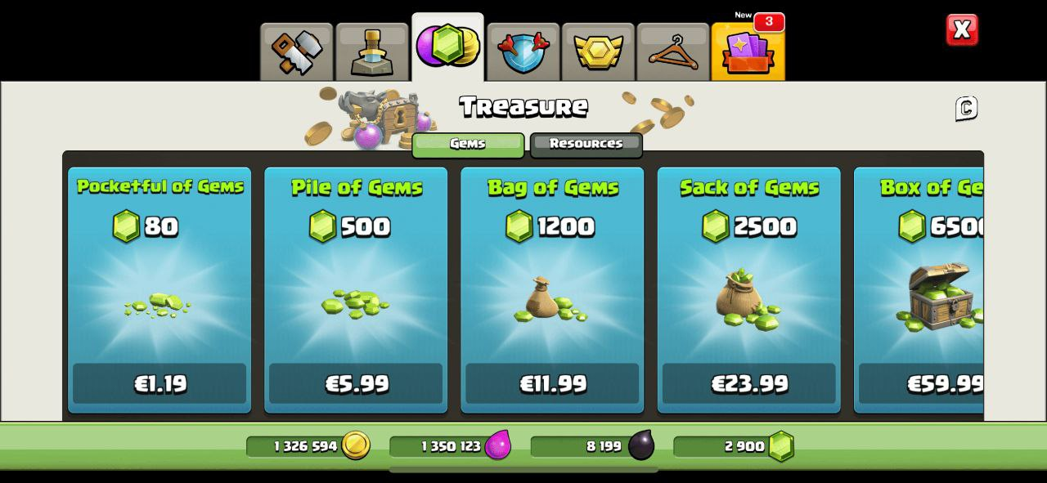

Рисунок 1: внутриигровой магазин Clash of Clans

**Реклама**

Рекламные вставки используются преимущественно в бесплатных мобильных играх и казуальных проектах. Хотя этот метод менее агрессивен по сравнению с микротранзакциями, он часто раздражает игроков и может негативно сказаться на восприятии игры. Тем не менее, многие разработчики находят баланс, предлагая игрокам выбор между просмотром рекламы и покупкой премиум-версий без рекламных блоков.

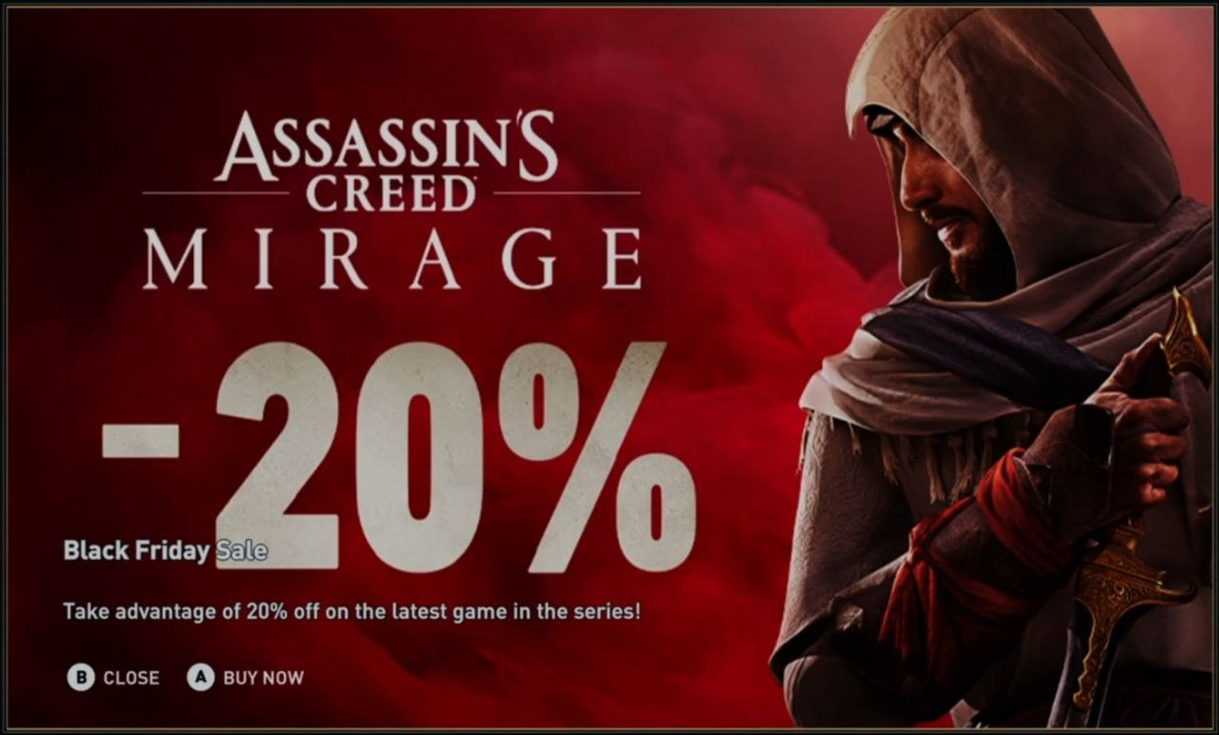

Рисунок 2:всплывающая реклама Assassin's Creed Mirage в старых играх от Ubisoft

**Премиальные модели**

Премиальная модель предполагает продажу полной версии игры с возможностью дополнительного контента за отдельную плату. Эта стратегия широко используется в AAA-проектах, таких как Call of Duty и Assassin's Creed, где после покупки базовой игры пользователи могут приобрести сезонные абонементы или отдельные дополнения. Преимущество такой модели заключается в предсказуемости доходов и возможности предложить игрокам качественный продукт без навязывания дополнительных покупок. 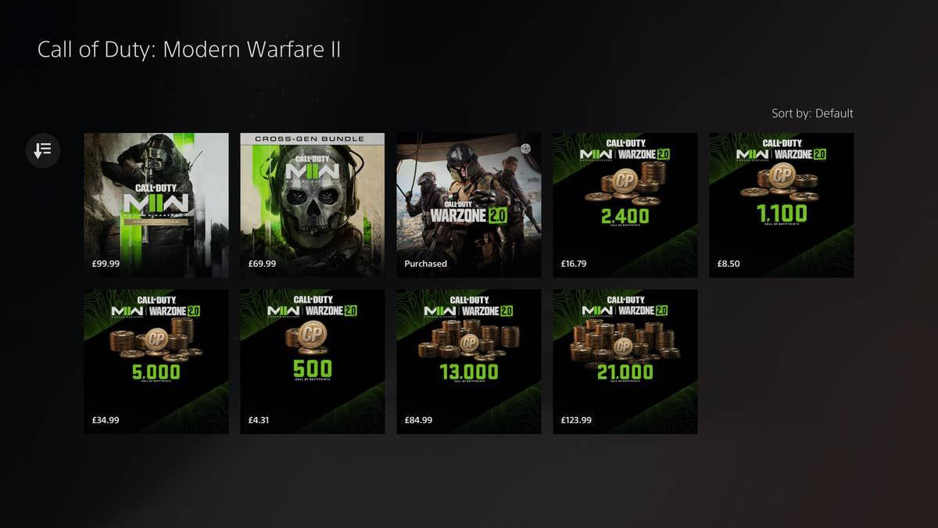

Рисунок 3: внутриигровой магазин Call of Duty MWII

**Аргументация**

Анализ полученных данных показывает, что каждый из рассмотренных методов имеет свои сильные и слабые стороны. Платные подписки обеспечивают стабильность, но требуют постоянного обновления контента. Микротранзакции позволяют привлечь широкую аудиторию, но вызывают опасения относительно честности игрового процесса. Реклама приносит доход, но может оттолкнуть пользователей. Премиум-модель предоставляет высококачественный опыт, но ограничивает доступ к полному набору функций для тех, кто не готов платить дополнительно.

Избыточная монетизация может негативно сказываться на игровом опыте. Например, введение Loot box и Pay-to-Win механик в Star Wars Battlefront II вызвало масштабную негативную реакцию сообщества, что привело к изменению монетизационной стратегии разработчиков.

Однако существуют успешные примеры, где внутриигровые покупки не влияют на баланс игры, такие как Path of Exile, где монетизация основана исключительно на косметических предметах.

Оптимальная модель монетизации зависит от жанра игры, аудитории и стратегии разработчиков. Подписочные сервисы становятся всё более популярными, поскольку позволяют игрокам экономить деньги, а разработчикам — получать стабильный доход.

**Выводы**

Монетизация компьютерных игр представляет собой сложный процесс, который должен учитывать интересы как разработчиков, так и игроков. Для успешной реализации любого подхода важно найти баланс между финансовой выгодой и удовлетворением пользователей. Разработка этичных и справедливых механизмов монетизации позволит сохранить лояльность аудитории и обеспечить долгосрочную прибыльность проектов. Будущее игровой индустрии зависит от способности компаний адаптироваться к меняющимся предпочтениям игроков и внедрять инновационные решения, соответствующие современным реалиям.

**Список литературы**

1. Forbes: How Free-to-Play Games Make Money Without Making Players Pay
2. PC Gamer: Premium vs Free-to-Play: Which Model is Better for Gamers?
3. Гейман, С. В. (2020). "Экономика игровых миров: Теория и практика монетизации". Издательство МГУ.